Вехи истории

В августе 1941 г. в Сибири началось формирование 12 стрелковых и 4-х кавалерийских дивизий. В Кузбассе сформировалась 376-я стрелковая дивизия.

В ноябре 1941 г. у знаменитого Бородино геройски сражалась 32-я стрелковая дивизия под командованием новокузнечанина В.И. Полосухина. Виктор Иванович пал геройской смертью под Москвой, и бойцы похоронили любимого командира в городском сквере Можайска.

В своих воспоминаниях маршал Советского Союза Георгий Константинович Жуков написал: "На Можайском направлении одной из лучших в ожесточенных схватках с врагом проявила себя 32-я стрелковая дивизия полковника В.И. Полосухина. Спустя почти 130 лет после Наполеона, этой дивизии пришлось скрестить оружие с врагом на Бородинском поле - том самом, что является нашей национальной святыней, бессмертным памятником русской воинской славы. Воины дивизии Полосухина не уронили этой славы, а приумножили ее". Потерпев поражение под Москвой, немцы готовились к мощному удару на Волге и Северном Кавказе.

В Сибири формировались добровольческие дивизии.

За короткий срок только от кузбассовцев поступило 16318 заявлений. Первой в сибирском добровольческом корпусе была сформирована 150-я дивизия. В последней декаде сентября 1942 года Сибирский корпус поступил в резерв Ставки.

После проверки специальной комиссией прибывших соединений, местом их боевых действий были определены дальние подступы к Москве, севернее Смоленска.

О храбрости и бесстрашии сибиряков ходили легенды. Даже враги были вынуждены это признать. Немецкий солдат Виртген писал домой: "Мы не можем податься ни вперед, ни назад. В снежных блиндажах находится цвет советской армии - сибирские стрелки". Пленный немецкий офицер заявил: "У вас страшные солдаты, очень страшные. Наши без танков не пойдут вперед, а эти сами идут под танки".

18 января 1943 года после ожесточенных боев была прорвана блокада Ленинграда, а 26 января 1943 года была образована Кемеровская область. В битве за Ленинград принимал участие Кемеровский полк.

О массовом героизме сибиряков в зимних боях 1942-1943 годов под городами Белым, Великими Луками, Локнеем свидетельствуют награды: 4286 человек были награждены орденами и медалями. За стойкость и мужество сибиряков добровольческому корпусу присвоили звание - "ГВАРДЕЙСКИЙ".

А на юге фашистов оттеснили к Днепру. Гитлеровцы еще надеялись отсидеться за водной преградой. Они трубили на весь мир о неприступности "Днепровского вала". С 22 по 25 апреля наши бойцы форсировали Днепр. На укрепленный берег Днепра высадились кузбассовцы. В битве за Днепр звание Героя Советского Союза получили 30 воинов-кузбассовцев. Шло наступление на Киев. После битвы за Днепр и поражения под Курском, фашистская армия перешла к стратегической обороне. В январе войска Волховского и Ленинградского фронтов перешли в наступление. 27 января 1944 года наши войска освободили Ленинград от фашистской блокады, длившейся 900 дней. 376-я Кузбасская дивизия внесла свой существенный вклад в разгром гитлеровских полчищ под Ленинградом и 300 лучших воинов были удостоены высоких правительственных наград.

За мужество и героизм при освобождении города Пскова 376-я Кузбасская дивизия получила имя древнего русского города, и стала называться "Псковской".

Сибирские полки участвовали в ликвидации Корсунь-Шевченковской группировки немцев из дивизии "Викинг".

В конце августа кузбассовцы участвовали в Ясско-Кишиневской операции. 849-й полк был награжден орденом Кутузова III степени.

В это время Прибалтийский фронт начал наступление на Ригу. 22-я сибирская добровольческая дивизия форсировала реку Орге. А 13 октября 22-й и 65-и гвардейским дивизиям было присвоено имя "Рижских".

Сибирские полки стремительно продвигались в Будапештском направлении. 845-й полк 6 января 1945 года был награжден орденом Суворова III степени.

В это же время шли бои за освобождение Чехословакии. Под городом Шахы, в боях за деревню Саздице, был ранен и вскоре умер генерал-майор Константин Степанович Федоровский.

6 апреля 303-я дивизия достигла государственной границы Австрии. Четыре тысячи километров прошли солдаты сибирских дивизий с боями навстречу светлому дню Победы. 303-я и 237-я дивизии встретили Победу на подступах к Праге.

Победные залпы 22-й гвардейской и 376-й стрелковой дивизий прозвучали на Прибалтийской земле.

И словно венцом всех памятников стал известный всему миру бронзовый монумент в Трептов-парке Берлина советскому воину-победителю с девочкой на руках. Евгений Вучетич, народный художник СССР, увековечил подвиг сибирского воина из Тяжинского района Кемеровской области, знаменосца 220-го гвардейского полка, гвардии старшего сержанта Николая Масалова.

Работа в тылу

22 июня 1941 года стало роковым днем в истории страны. В ответ на вероломное нападение фашистской Германии советский народ поднялся на защиту своего Отечества. Началась Великая Отечественная война. Тяжкие поражения на фронте в начале войны и последующие всемирно-исторические победы всецело зависели от деятельности тыла, от обеспечения им действующей армии всем необходимым для ведения боевых действий. Тылом в период войны стала вся страна. Но к такой крупномасштабной войне она не была подготовлена. Поэтому с началом войны развернулась перестройка всей ее работы, всей промышленности и жизни на военный лад.

Как и во всей стране перестройка в Кузбассе началась прежде всего с перестройки режима работы на шахтах и других предприятиях. Это выразилось в повышении патриотической, трудовой активности трудящихся, их ответственности за выполнение производственных заданий в военное время, общей дисциплинированности всех рабочих.

Кузбасс, выдавший перед войной 13,2 процента всей угледобычи и являвшийся второй всесоюзной кочегаркой в военный период, становится главной угольной базой страны. Возрастала роль и других угольных бассейнов, оставшихся на неоккупированной территории.

Однако в перестройке работы Кузнецкого бассейна была своя особенность. Она обуславливалась сложившейся в ходе войны общей ситуацией в стране. На не оккупированной фашистскими захватчиками территории до войны производилось 32 процента чугуна, 42 процента стали и добывалось только 22,5 процента углей для коксования. В том числе 16,7 процента - в Кузнецком бассейне. При весьма ограниченном объеме добычи коксующихся углей в Карагандинском и Кизиловском бассейнах основным их поставщиком для металлургической промышленности стал Кузбасс.

Поэтому в начале войны, наметив общие задачи повышения угледобычи, была окончательно определена цель перестройки угольной промышленности Кузнецкого бассейна: добиться значительного увеличения поставок для металлургической промышленности самых лучших в стране кузнецких коксующихся углей при одновременном наращивании добычи энергетического топлива.

В связи с этим 9 апреля 1942 года СНК СССР специальным постановлением наметил меры по увеличению добычи в бассейне коксующихся углей во втором квартале 1942 года. Предусматривалось расширить их добычу на действующих шахтах. Одновременно из планов капитального шахтостроения было исключено строительство шести и закладка 10 новых шахт для добычи энергетических углей с тем, чтобы средства и силы шахтостроителей направить на завершение сооружения шахт на пластах с коксующимися углями и заложить на них еще три шахты.

Решение задачи организации угледобычи в бассейне происходило в условиях острого дефицита рабочих кадров на шахтах. Многие из них отправились добровольцами на фронт. Большое количество трудящихся было призвано в ряды Советской Армии согласно Указу Президиума Верховного Совета от 22 июня 1941 года о мобилизации военнообязанных из запаса, так как перед войной за предприятиями комбината "Кузбассуголь" было забронировано с отсрочками от призыва в армию по мобилизации только 11,6 тысячи человек. Тяжелые условия труда и быта, а также болезни были причиной самовольных уходов шахтеров с предприятий, что считалось дезертирством.

За второе полугодие 1941 года с шахт бассейна выбыло 11856 человек, что составило 25 процентов к общему числу рабочих по эксплуатации (занятых на добыче угля). За девять месяцев 1942 года выбыло еще 26002 человека. Всего за 15 месяцев войны с шахт комбината "Кузбасс уголь" выбыло 4/5 всех рабочих. В четвертом квартале 1941 года насчитывалось 41455 рабочих по эксплуатации, вместо 45974, предусмотренных планом. Во втором квартале 1942 года среднемесячная численность шахтеров снизилась до 40188 человек, в том числе в июне до 39155 человек.

Недостаток рабочей силы серьезно препятствовал организации добычи угля. Поэтому перестраивалась система обеспечения Кузнецкого угольного бассейна рабочими кадрами.

Основным путем наращивания мощностей по добыче угля в начале Великой Отечественной войны стало традиционное строительство новых шахт. Уже 30 июня 1941 года, принимая народнохозяйственный план на 3-й квартал, Совнарком СССР утвердил список ударных строек, в который по Кузнецкому бассейну были включены только близкая к завершению шахта "Южная" на Кемеровском руднике и вторая очередь шахты "Байдаевская" в Новокузнецке, а также проводившиеся работы по расширению шахт №5-6 в Прокопьевске и №5-7 в Анжеро-Судженске. Предусматривалось окончание незавершенных строительных работ и на сданных уже в эксплуатацию шахтах "Красный углекоп" и "Восточная" в Прокопьевске и "Капитальная" - в Киселевске. Все ресурсы сосредоточивались на этих семи объектах.

Война требовала, однако, значительного увеличения добычи угля. Но намечавшиеся планы добычи превышали существующие производственные мощности шахт бассейна. Поэтому наряду с ударными стройками был взят курс на строительство небольших шахт. Проектирование 15 таких объектов было начато еще в 1940 году, когда предполагалось в короткий срок резко повысить угледобычу в бассейне. Но тогда проекты так и остались незаконченными. Теперь же в условиях военного времени было намечено за 3-5 месяцев построить по эскизным проектам и по упрощенным схемам 9 штолен, 10 уклонов и одну небольшую вертикальную шахту.

Таким образом, если промышленность страны уже к середине 1942 перестроилась на военный лад, то угольная промышленность Кузбасса строилась только к концу 1942 года. Перестройка означала создание условий для всемерного и преимущественного увеличения добычи коксующихся углей в бассейне при обеспечении роста добычи угля. Перестройка угольной промышленности Кузбасса способствовала в значительной мере созданию слаженного военного хозяйства в стране.

Главной задачей тыла в условиях Великой Отечественной войны являлось всемерное наращивание производства вооружения, боевой техники и боеприпасов, чтобы усилить оснащение действующей армии материальными средствами ведения войны, лишить армию противника первоначального превосходства и превзойти ее по количеству и качеству оружия. Только так можно было обеспечить условия для завоевания решающих успехов на фронте. Выполнение этой задачи осуществлялось с помощью всех оборонных заводов с привлечением к выпуску военной продукции многих предприятий гражданских отраслей промышленности, в том числе и в Кузбассе.

Для восполнения больших боевых потерь на фронте ГКО уже 20 августа 1941 года постановил организовать в сентябре-декабре выпуск около 25 тысяч минометов, в том числе преимущественно 50-мм ротных, а также 82-мм батальонных и 107-мм горно-вьючных. Свердловскому, Челябинскому, Сталинградскому и Новосибирскому обкомам партии было поручено к 1 ноября выявить возможные предприятия всех ведомств, на которых можно было наладить выпуск минометов и представить правительству на утверждение свои предложения.

Как и в Новокузнецке, их производство организовывалось на основе кооперирования ряда предприятий в левобережную и отдельно правобережную группы, в которые включались все заводы, ГРЭС, шахты и даже соседние МТС и совхозы. За выполнением заданий был установлен строгий контроль. Так, за несвоевременное изготовление пяти треног к минометам бюро Рудничного райкома ВКП/б/ решило наказать в партийном порядке руководителей шахты "Центральная".

К производству мин и минометов привлекли строившийся в Юрге завод "Т", а также многие предприятия, включая небольшие мастерские в Новокузнецке, Кемерово, Белово, Гурьевске, Яшкино. Гранаты стали изготовлять даже мастерские горно-спасательной станции в Ленинске-Кузнецком. В выпуске запалов для гранат участвовали коксохимический и азотно-туковый заводы г. Кемерово.

Задание наладить выпуск авиабомб получил строившийся завод металлоконструкций в Новокузнецке. Листовой металл ему обязан был поставлять Кузнецкий металлургический комбинат. А сам комбинат, на основании постановления СНК СССР от 5 сентября 1941 года, создавал новые цеха и налаживал выпуск гильз для снарядов калибра 76,122 и 152 миллиметра. При развертывании в Новосибирской области производства автоматов ППШ получили задания и предприятия г. Белово.

Важные изменения произошли в обеспечении комбината сырьем. Поступление дальнепривозной магнитогорской железной руды сократилось с 1256 тысяч тонн в 1940 году до 1081 тысячи тонн за 1941 год. Поэтому усиливалась добыча на местных рудниках. Но план привлечения местной железной руды был выполнен только на 47 процентов и ее использование возросло с 65000 тонн лишь до 144000 тонн. Для расширения местной рудной базы усиленно строился Таштагольский рудник.

Большого внимания требовало дальнейшее строительство комбината и ввод в эксплуатацию прибывшего эвакуированного оборудования. Ведь в результате фашистской оккупации выбыло из строя 37 металлургических заводов страны. На них было разрушено 62 доменных и 213 мартеновских печей, 248 прокатных станов. Страна лишилась 68 процентов довоенного производства чугуна и 58 процентов выпуска стали. Поэтому ГКО в ноябре 1941 года, в феврале и апреле 1942 года специальными постановлениями наметил меры по быстрейшему вводу в эксплуатацию оборудования эвакуированных металлургических заводов и оказанию помощи предприятиям черной металлургии.

Преодолевая трудности, обусловленные текучестью и нехваткой рабочей силы, недостатком сырья и высокой аварийностью изношенного оборудования, увеличивал производство своей продукции Беловско-Салаирский цинковый комбинат. Росла добыча свинцово-цинковой руды, производство цинка, а также золота и серебра.

Несмотря на тяжелые условия труда, Берикульское и Салаирское приисковые управления, Христиновский и другие прииски треста "Запсибзолото" активно привлекали на работу женщин, особенно из семей приисковых рабочих. В тресте работало более 5 тысяч трудящихся, в том числе свыше 2600 приисковых рабочих и членов старательских артелей. Валовой объем производимый ими продукции нарастал.

Кузбассовцы работали напряженно. Каждый чувствовал свою ответственность за судьбу Родины. Да и дисциплина была жесткая, военная. Но предпочтение отдавалось трудовому энтузиазму, патриотическому подъему, сочетавшимися с самопожертвованием. Ведь питались люди более чем скудно. Даже обермастер КМК Л.Д. Лаушкин в разговоре с директором комбината жаловался: "Сынок, я два раза ем: когда на работу иду и когда домой прихожу. Мяса маловато, все больше картошку варим, но потерпим как-нибудь".

Кузбасс - фронту

Вместе с действовавшими в Кузбассе предприятиями на нужды фронта начинали работать прибывавшие сюда эвакуированные заводы. Всего в стране было эвакуировано 2593 предприятия. Эвакуация являлась только одной стороной эпопеи перемещения промышленных предприятий в восточные районы страны. Второй ее стороной становилось размещение, восстановление и пуск эвакуированного оборудования.

Эвакуация предприятий и размещение их (либо части их цехов) в восточных районах проводились на основе директив ГКО, Совета Народных Комиссаров СССР и Совета по эвакуации. Решение о выделении необходимых зданий и помещений для прибывшего оборудования в Новосибирской области, в том числе в Кузбассе, принимались Исполнительным комитетом областного Совета депутатов трудящихся на его суженном заседании, а чаще - хранившимися под грифом "особая папка" постановлениями бюро Новосибирского обкома ВКП/б/, осуществлявшего и административно-распорядительные функции. Обком и горкомы партии следили за вводом в эксплуатацию оборудования, принимали меры по оказанию помощи эвакуированным предприятиям рабочей силой, в ее жилищном устройстве, в выделении местных строительных материалов.

Одним из первых прибыл в Кузбасс эвакуированный из Таллинна завод Наркомата угольной промышленности "Красный Круль", который решили разместить в Киселевске.

Всего в Кузбассе полностью либо частично было размещено оборудование 82 эвакуированных предприятий. Из них 5 заводов вскоре реэвакуировали. На базе оставшегося и восстановленного оборудования 77 предприятий было создано 33 новых завода. В том числе возникли в Кемерово 11 новых заводов, в Новокузнецке - 6, в Прокопьевске - 3 (два завода и одна фабрика), в Ленинске-Кузнецком и Анжеро-Судженске - по 3 завода, в Киселевске и Белово - по 2, в Юрге, Топках и Промышленной - но одному заводу.

То был невиданный рост промышленного потенциала Кузбасса. Здесь возник мощный оборонный комплекс, насчитывавший 11 заводов. Кузбасс стал крупным подразделением создававшегося в стране слаженного военного хозяйства.

С развернувшимся в ноябре 1942 года контрнаступлением под Сталинградом начался перелом в войне. В создание материальной базы для контрнаступления внес весомый вклад и Кузбасс. Именно в это время встал вопрос о выделении его в самостоятельную область.

О размещении эвакуированных предприятий и возникновении новых заводов на базе их оборудования свидетельствует следующая таблица.

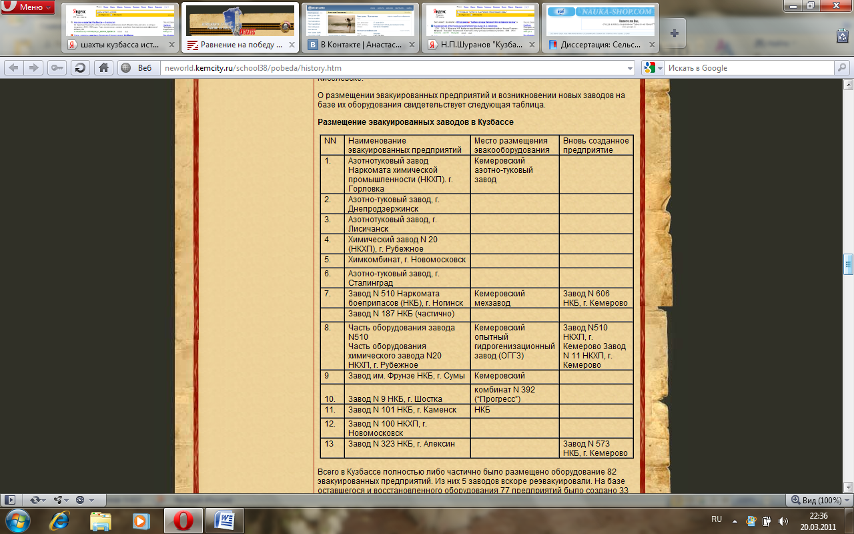

В условиях возросшей роли Кузбасса, превратившегося в первую угольную и вторую металлургическую базу военной экономики страны, он не полностью справлялся со стоящими перед ним задачами. Объективная обусловленность и неизбежность разукрупнения Новосибирской области, отделения Кузбасса от остальных ее районов и превращение его в самостоятельное административно-территориальное формирование настолько назрела, что высшие органы власти Российской Федерации и СССР, разумеется, по указанию ЦК ВКП/б/ решили этот вопрос за один день.

26 января 1943 гола Президиум Верховного Совета РСФСР методом опроса принял решение о выделении районов Кузбасса из Новосибирской области, об образовании Кемеровской области, с центром в г. Кемерово и внес это постановление на утверждение Верховного Совета СССР. В тот же день Президиум Верховного Совета СССР издал Указ "Об образовании Кемеровской области в составе РСФСР".

Выделение Кузбасса в самостоятельную Кемеровскую область способствовало активизации работы по развитию угледобычи. Незамедлительно пришлось организовать выполнение постановлений ГКО от 7 февраля 1943 года "О мерах неотложной помощи черной металлургии" и от 14 февраля 1943 года "О мероприятиях по обеспечению бесперебойной работы коксохимической промышленности, наращиванию мощностей по производству кокса и толуола и по увеличению добычи коксующихся углей в 1943 году".

Постановления были направлены на решение главной задачи военной экономики - увеличить поставки фронту оружия и боеприпасов. Для этого необходимо было наращивать темпы производства металла и взрывчатых веществ, что в свою очередь требовало бесперебойной работы коксохимических заводов и цехов. В связи с этим повышение добычи коксующихся углей являлось ключевой проблемой военной экономики.

Трудности военного времени, особенно высокая текучесть и нехватка рабочей силы, перебои с обеспечением крепежным лесом и взрывчаткой, слабая база по пополнению и ремонту горно-шахтного оборудования и инструмента, тяжелые условия жизни и быта горняков привели в начале войны к снижению общей угледобычи в бассейне. Но с помощью центральных партийных и советских органов шахтеры полностью перестроили свою работу, а в условиях военного времени сумели преодолеть трудности и с 1943 года начали увеличивать добычу угля. Самый высокий ее прирост был достигнут в 1941 и в 1943 годах, когда он составлял по 4 миллиона тонн за год.

Однако даже в тяжелейшем 1942 году, когда общая добыча угля сократилась на 16,7 процента, добыча коксующихся углей повысилась на 18,4 процента и неуклонно продолжала возрастать. Если за военный период общая добыча угля в Кузбассе увеличилась на 37,3 процента, то добыча энергетических углей выросла только на 12,4 процента, а коксующихся углей - на 87,6 процента. Удельный вес добычи коксующихся углей в общей угледобыче в бассейне, составлявшей до войны менее одной трети, повысился к концу войны почти до половины.

Преодолевая трудности, шахтеры Кузбасса всё делали для обеспечения военной экономики главным видом топлива. Созданное в годы Великой Отечественной войны в стране слаженное военное хозяйство, обеспечивавшее фронт всем необходимым для успешного ведения боевых действий, включало в себя не только оборонные отрасли промышленности, но и большинство предприятий гражданских отраслей. Они поставляли для оборонных заводов сырье, материалы, комплектующие изделия, свою готовую продукцию и сами часто выпускали отдельные виды вооружения и боеприпасов.

В огромной стране железные дороги, подобно пульсирующим кровеносным сосудам, связывают все регионы в единый хозяйственный организм. Переведенные с 18 часов 24 июня 1941 года на работу по военному графику, железные дороги обеспечивали четкое продвижение воинских литерных эшелонов, а с перевозками других грузов с первых дней войны не справлялись.

За второе полугодие 1941 года они недодали вагонов для вывозки из Кузбасса важнейшего груза - угля на 2947 тысяч тонн, что превышало месячную добычу в бассейне. Кемеровскому азотно-туковому заводу вместо необходимых 587 вагонов в месяц для травки аммиачной селитры, азотной кислоты и другой продукции в октябре было поставлено 435, а в декабре 1941 года - 335 вагонов. В начале января 1942 года Томская железная дорога не смогла отправить 179 маршрутов, насчитывавших более 10000 вагонов с кузнецким углем, металлом, коксом. Скопившиеся составы не принимала Омская железная дорога, являвшаяся единственной связующей нитью между Кузбассом и Уралом. От Омской дороги не принимала поезда Южно-Уральская железная дорога, а от нее - Оренбургская, где скопилось 389 поездов, в том числе 187 брошенных на линейных станциях без паровозов, и Свердловская железная дорога, на неудовлетворительную выгрузку вагонов на которой еще осенью 1941 года дважды указывал ГКО в своих постановлениях.

Улучшение работы железных дорог не приобрело устойчивого характера. Осень принесла новые сбои в их работе. Простои вагонов под погрузкой как угля, так и других грузов, а также под выгрузкой не только не сокращались, но в ряде районов возросли. Насыщенность дорог паровозами из-за несвоевременности их ремонта сократилось, поезда не прибавляли скорости. Большое количество вагонов скапливалось на фронтовых дорогах. В связи с этим железнодорожники не обеспечивали подачу необходимого количества вагонов под погрузку. В ноябре-декабре 1943 года они недодавали ежесуточно свыше 1000 вагонов, вследствие чего каждый день не отправлялось 30 тысяч тонн топлива и много другого груза. Одновременно из-за неравномерной подачи вагонов в течение суток и недостатков в организации погрузки угля шахтеры ежесуточно не успевали загружать по 200 и более вагонов. Запасы неотгруженного угля на складах Кузнецкого и других бассейнов оставались большими.

В стране увеличивался выпуск оборонной продукции, росла добыча угля, выплавка металла. В связи с освобождением от немецких захватчиков всей территории страны, расширялась сеть железных дорог. Но руководство НКПС не обеспечивало мобилизации имевшихся на транспорте резервов. Оборот вагонов вместо намеченного уменьшения увеличился в декабре 1944 года до 12,6 суток, погрузка сократилась по сравнению с октябрем на 17 процентов. Приняв непродуманное решение о переброске 900 паровозов и 662 паровозных бригад на прифронтовые дороги, Наркомат создал трудное положение на Томской, Свердловской, Южно-Уральской и Карагандинской железных дорогах, на которых не хватало паровозных бригад. Пришлось срочно возвратить паровозников на Урало-Сибирские дороги. Не справившегося со своими обязанностями Л. М. Кагановича Президиум Верховного Совета СССР указом от 22 декабря 1944 года вновь освободил от занимаемой должности. Новым Наркомом путей сообщения был назначен генерал-лейтенант И. В. Ковалев, работавший начальником Центрального управления военных сообщений Красной Армии и заместителем Наркома Госконтроля по железнодорожному транспорту.

Железнодорожники, преодолевая свои трудности и недостатки, увеличивали подачу под погрузку порожняка. Перевозки всех грузов по железным дорогам стали приобретать четкий ритм. Так в течение всего периода Великой Отечественной войны регулярно, по ускоренному военному графику шли воинские литерные поезда. Перевозки всех других грузов часто осуществлялись с серьезными задержками. Железнодорожный транспорт из-за потерь и трудностей, вызванных войной, и по субъективным причинам работал на грани возможного, с большим перенапряжением.

Только многократно принимавшиеся административно-командные меры и героический труд железнодорожников обеспечивали перевозку грузов для фронта и военного хозяйства. И хотя с некоторыми задержками, которых постепенно становилось все меньше, непрерывным потоком уходили из Кузбасса на запад эшелоны с углем, металлом, вооружением, боеприпасами.

За весь период Великой Отечественной войны производство промышленной продукции в Кузбассе в целом значительно возросло. Вклад тружеников Кузбасса во всенародную борьбу против фашистских захватчиков был поистине огромен. Своим напряженным трудом, своей энергией, самоотверженностью, ценой своей жизни шахтеры Кузбасса, вместе со всем народом страны неутомимо боролись за развитие угледобычи во имя оказания всемерной помощи фронту в его суровой борьбе за разгром фашистских захватчиков. О результатах их труда в годы Великой Отечественной войны свидетельствуют следующие показатели.

Добыча угля в Кузбассе и ее удельный вес в стране:

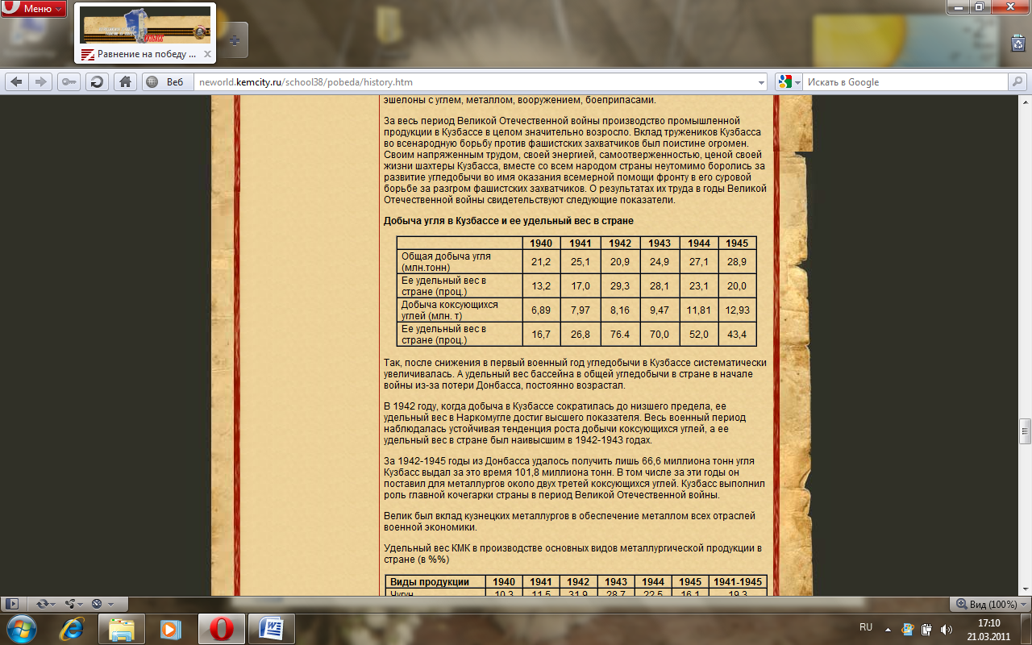

Так, после снижения в первый военный год угледобычи в Кузбассе систематически увеличивалась. А удельный вес бассейна в общей угледобычи в стране в начале войны из-за потери Донбасса, постоянно возрастал. В 1942 году, когда добыча в Кузбассе сократилась до низшего предела, ее удельный вес в Наркомугле достиг высшего показателя. Весь военный период наблюдалась устойчивая тенденция роста добычи коксующихся углей, а ее удельный вес в стране был наивысшим в 1942-1943 годах. Кузбасс выполнил роль главной кочегарки страны в период Великой Отечественной войны. Велик был вклад кузнецких металлургов в обеспечение металлом всех отраслей военной экономики.

Удельный вес КМК в производстве основных видов металлургической продукции в стране (в %%):

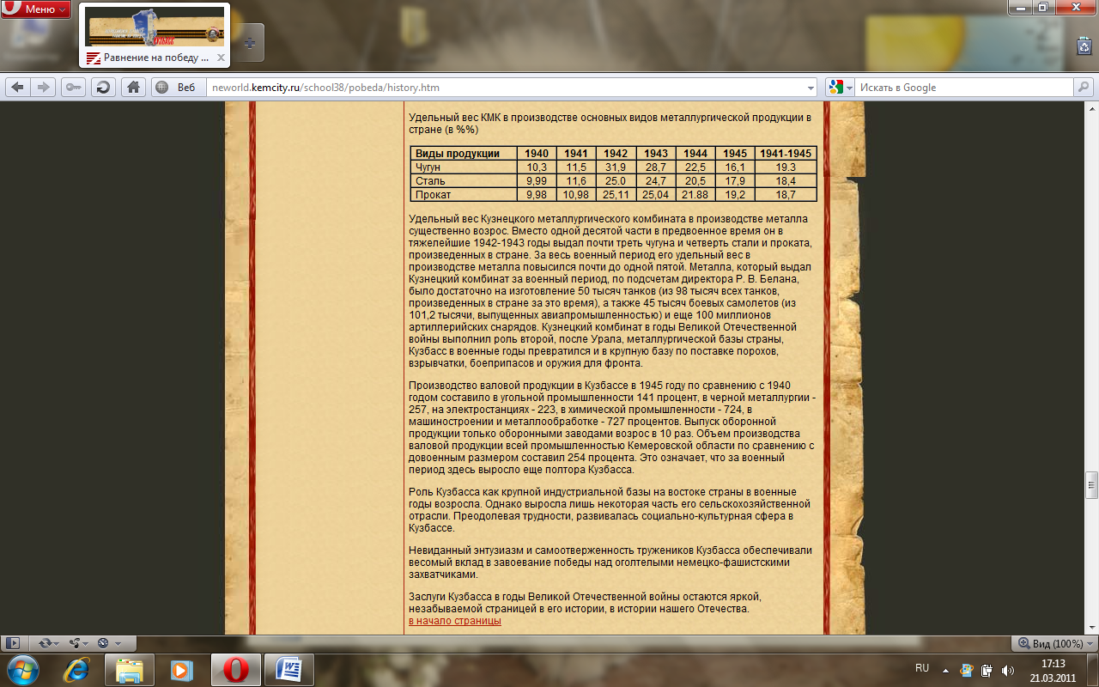

Удельный вес Кузнецкого металлургического комбината в производстве металла существенно возрос. Вместо одной десятой части в предвоенное время он в тяжелейшие 1942-1943 годы выдал почти треть чугуна и четверть стали и проката, произведенных в стране. За весь военный период его удельный вес в производстве металла повысился почти до одной пятой. Металла, который выдал Кузнецкий комбинат за военный период, по подсчетам директора Р. В. Белана, было достаточно на изготовление 50 тысяч танков (из 98 тысяч всех танков, произведенных в стране за это время), а также 45 тысяч боевых самолетов (из 101,2 тысячи, выпущенных авиапромышленностью) и еще 100 миллионов артиллерийских снарядов. Кузнецкий комбинат в годы Великой Отечественной войны выполнил роль второй, после Урала, металлургической базы страны. Кузбасс в военные годы превратился и в крупную базу по поставке порохов, взрывчатки, боеприпасов и оружия для фронта.

Производство валовой продукции в Кузбассе в 1945 году по сравнению с 1940 годом составило в угольной промышленности 141 процент, в черной металлургии - 257, на электростанциях - 223, в химической промышленности - 724, в машиностроении и металлообработке - 727 процентов. Выпуск оборонной продукции только оборонными заводами возрос в 10 раз. Объем производства валовой продукции всей промышленностью Кемеровской области по сравнению с довоенным размером составил 254 процента. Это означает, что за военный период здесь выросло еще полтора Кузбасса.

Роль Кузбасса как крупной индустриальной базы на востоке страны в военные годы возросла. Однако выросла лишь некоторая часть его сельскохозяйственной отрасли. Преодолевая трудности, развивалась социально-культурная сфера в Кузбассе. Невиданный энтузиазм и самоотверженность тружеников Кузбасса обеспечивали весомый вклад в завоевание победы над немецко-фашистскими захватчиками.

Кузбассовцы - участники Великой Отечественной войны

Воины из Кузбасса сражались на всех фронтах Великой Отечественной войны. Из них первыми Героями Советского Союза стали воины, сражавшиеся в оборонительных боях 1941-1942 годов. А в наступательных боях героями стали многие кузбассовцы. В битве на Курской дуге отличились Т.И.Вострикова, Г.М Кудашев, Г.И. Шилов. За подвиги в битве за Днепр героями стали Г.И.Красильников, А.А.Панженский, М.М Власов, Н.Ф Жуковский, В.Н. Иванченко, Н.П. Степанов, М.В. Филимонов, М.И. Хорьков, Н.Р. Шелковников - всего 55 кузбассовцев.

В битве за Ленинград удостоены звания Героя Советского Союза В.А. Гнедин, Ф.А. Миронов и др. Удостоены почетного звания партизанские командиры М.И.Петров и М.С. Прудников. В боях за Днепр, а затем на территории Польши дважды был удостоен звания Героя Советского Союза А.Г. Шилин. Героями стали кузбассовцы и в боях на Украине, в Белоруссии, и за пределами своей страны. Всего за героические подвиги в борьбе с врагом Героями Советского Союза стали 69 уроженцев Кузбасса, а также проживавшие здесь 82 уроженцев других мест и призванные на фронт из Кузбасса. После окончание войны сюда прибыли еще 15 Героев Советского Союза и стали кузбассовцами. Звание Героя России было присвоено кемеровчанке Вере Волошиной. 26 кузбассовцев, Героев Советского Союза, погибли в боях. Не вернулись с войны более 100 тыс. кузбассовцев. В память о них воздвигнуты обелиски во многих городах и селах Кузбасса и общий памятник на набережной реки Томи в областном центре.

Более 11 тысяч участников Великой Отечественной войны удостоены высокого звания Героя Советского Союза, в их числе 16 прокопчан. Были среди наших земляков летчики, танкисты, саперы, разведчики, артиллеристы, санитары, моряки. Примером мужества и отваги, бесстрашия и ненависти к врагу является воинский подвиг прокопчанина Василия Мартехова, прославленного танкиста. Герой героев - так называли его все, кто знал. Герой Советского Союза Василий Федорович Мартехов родился в Америке, куда сразу же после венчания подались его родители Ульяна Ивановна и Федор Федорович вместе с сотнями других обездоленных, доведенных до крайней нищеты. Было это в 1907 году. Здесь, на чужбине, родились четверо сыновей: Петр, Алексей, Василий и Дэн. Но и тут лучшей доли не нашли. Изнурительные поиски работы, жилья. Наконец, единственный кормилец, отец устроился на рудник Бигрон. Работал по 12 часов, жили в тесном затхлом кубрике на барже. Так бы и жили, если б не революция в России. Узнав о нуждах молодой советской республики, отец решил вернуться на Родину. Повидав мир, но так и не разбогатев, он привез свою семью сначала в Березки, на родную землю, затем в Прокопьевск. Федор Федорович устраивается на шахту "5-6" (шахта имени Ворошилова). Вскоре в забой спустились подросшие сыновья, Василий работал запальщиком. Отсюда ушел в Красную Армию, мечтал вернуться домой, поступить в институт. Грянула война. Танковая бригада, где служил Василий Мартехов, в июле 1941 года была переброшена на Западный фронт. Начались бои. Было трудно, силы не равны, пришлось отступать. Ходил в контратаки, жег танки, давил бронетранспортеры. Когда кончились снаряды, танк Мартехова бил лобовой бронью, кроша орудия и разбегавшихся фашистов.

8 сентября Василий был тяжело ранен, 29 сентября едва успел выпрыгнуть из горящего танка. А на станции Морозовка его КВ и еще 4 машины ворвались на немецкий аэродром и в упор расстреливали фашистские самолеты.

На Волге наш земляк стал офицером, командиром, дважды горел. Во время разгрома армии Паулюса его рота в стремительной атаке первой ворвалась в расположение обороны противника, прорвала ее и глубоко вклинилась, чем способствовала прорыву фронта противника на всем участке. Это было 19 ноября 1942 года. Дерзость советских воинов повергала фашистов в ужас. Они боялись Мартехова на земле так же, как боялись Покрышкина в небе. За голову танкиста Василия Мартехова фашисты обещали крупную сумму и долго охотились за танком советского офицера.

26 января 1943 года Мартехов первым на своем танке соединился с танкистами доблестной 62-й армии. Под Белгородом (Курская дуга) рота капитана Мартехова в течение 5 суток вела бой с вражескими танками. На боевом счету В. Мартехова числилось 14 уничтоженных вражеских танков, 22 орудия, 9 минометов, 16 автомашин, 7 пулеметных точек и свыше 800 фашистских солдат и офицеров. У деревни Вознесеновки, был последний бой Василия Мартехова. Спеша на помощь товарищам, экипаж Василия нарвался на сильную вражескую засаду, пришлось вступить в поединок с несколькими танками врага. Немцы рассчитывали взять живым русского командира. Но осколок фугаски угодил в самую грудь командира. Василию Федоровичу Мартехову было присвоено звание Героя Советского Союза. Его хоронили у деревни Вознесеновки 12 июля 1943 года, позднее его прах перенесли в братскую могилу.

Алексей Иванович Мусохранов родился в селе Лучшево Прокопьевского района 10 февраля 1926г. Родители - Иван Иванович и Ирина Константиновна Мусохрановы. 10 ноября 1943 г. Алексей отправился на фронт. 12 ноября 1943 г. Алексей Иванович прибыл в Красноярское военное училище, где обучался на миномётчика. 15 мая 1944 г. закончился учебный год, а 29.05. 1944 г. младший сержант Мусохранов выехал в Москву, а оттуда был направлен в Прибалтику. Там он получил медаль " За отвагу". Освобождал Литву, где 6 октября 1944 г. был награждён орденом "Славы" 3-ей степени и получил звание сержанта. Пройдя всю Прибалтику, Алексей воевал на 1-ом Белорусском фронте под руководством генерала Константина Рокоссовского. В боях за освобождение Белоруссии был ранен в руку, а после лечения в госпитале вернулся в родную часть, в Восточную Пруссию. 14 марта 1945 г., недалеко от хутора Восточный был тяжело ранен осколком мины в живот, перенёс три операции и 20 марта, всего за 49 дней до победы, скончался в возрасте 19 лет 1 месяца и 10 дней. Алексей Иванович Мусохранов похоронен северо-восточней хутора Кекшн Дербнау в Восточной Пруссии. Третий орден получить не успел.

Александр Родионович Горбатенко родился в 1911 году в семье лесника. В 1936 году он женится и в этом же году призывается в армию. Солдата направляют в Ейск, в школу молодых командиров, по окончании которой старшина мотострелковой пехотной дивизии отправляется на Карельский перешеек, к Выгозеру. Как и всему его поколению, ему выпала доля стать профессиональным военным. Между финскими событиями и польским конфликтом работал несколько месяцев на почте. В 1940 г. старшина А. Р. Горбатенко - на границе Белоруссии и Польши. До июня 1941 г. работает с допризывниками, передает свой боевой опыт: опыт владения оружием, строевыми и боевыми навыками, сооружением боевых укреплений. На фронте он оказывается с первых же дней войны. Под Ельней, в жуткой бойне, был впервые ранен - получил множественные осколочные ранения в спину. После излечения в московском госпитале направлен на краткосрочные офицерские курсы "Выстрел", а затем на фронт в звании лейтенанта. Молодой командир роты лейтенант А. Р. Горбатенко воевал в составе 1-го Украинского фронта. В 1943 г. в одном из жестоких боев у Великих Лук, когда он находился снаружи танка, снайперская пуля пробила каску и по касательной вошла под череп, размозжив черепную кость. Раненый командир провалился в люк, где его перевязали товарищи и отвезли в полевой госпиталь. 18 суток он был без сознания. Эвакопоезд доставил раненого бойца в нейрохирургическое отделение военного госпиталя имени Бурденко в г. Москве. Счастливо случилось так, что он попал в руки своего друга по учебе в Одессе, с которым когда-то жил на одной квартире. Недвижимый, без сознания и речи, ничего не видя и не слыша, боец перенес сложнейшую черепную операцию, и выжил. Его вывели из комы и отправили на долечивание в эвакогоспиталь города Бердска Новосибирской области. Инвалидом I группы, на носилках вернулся Александр в родное село, где его встретила жена Мария и трое его сыновей. На груди покалеченного бойца было 3 боевых ордена: "Красной Звезды" и "Отечественной войны I и II степени".

Зоя Ивановна Фурман - выпускница четвёртой школы. Служила в первом батальоне 7-го Краснознамённого зенитно-пулемётного полка в управлении связи старшей телефонисткой. Отличилась Зоя на Днепре во время ночного массированного налёта на временный железнодорожный мост с 7 на 8 апреля 1944 года. В этом налёте участвовало более 100 самолётов противника. Бомбовая нагрузка пять тонн. Земля поднялась на дыбы, вода выбрасывалась на высоту 20 метров и с силой обрушивалась на берег. Особенно опасным был участок связи у первой опоры моста, где постоянно надо было входить в ледяную воду с крошевом льда. Окоченевшими руками вылавливать концы кабеля, зачищать его зубами, соединять. Держать провода над водой, обеспечивать связь подразделения со штабом. Одежда обледенела, тянула в глубоких местах на дно, тело онемело от холода, ноги сводила судорогой. Для того чтобы скрыть мост в дыму и затруднить его бомбардировку вражеским самолётам, зажгли специальные дымовые шашки, по берегу стелился густой ядовитый дым. За этот подвиг Зоя Ивановна была награждена Орденом Отечественной войны первой степени - единственная из связисток 7 пулемётного.

Список литературы

1. Н.П. Шуранов «Кузбасс в годы Великой Отечественной войны»
2. Н. П. Шуранов «Кузбасс – фронту»
3. http://neworld.kemcity.ru/school38/pobeda/history.htm